巴黎欧莱雅×超级QQ秀2023CNY合作
广 告 主：巴黎欧莱雅
所属行业：护肤彩妆
执行时间：2022.12.26-2023.02.05
参选类别：元宇宙营销类
营销背景
近年来公众对元宇宙领域的关注度及参与度持续提升，相关内容合作成为快消、美妆行业的创新营销方向，巴黎欧莱雅与腾讯均在关注及布局相关领域，腾讯QQ及超级QQ秀作为专业的社交平台也具备元宇宙类型合作的项目经验及资源优势。巴黎欧莱雅在2023兔年春节计划推广限量版产品，并与虚拟公仔IP“ROBBi”联名打造“欧礼兔”，同时希望触达年轻客群并吸引深度互动、提升品牌知誉度，超级QQ秀平台调性及用户群体与巴黎欧莱雅推广需求契合，双方达成合作。
营销目标
在CNY通过创新营销玩法触达年轻客群并吸引深度互动，提升巴黎欧莱雅品牌知誉度及年轻客群兴趣度。
策略与创意
从「QQ秀」升级而来的「超级QQ秀」，不仅为用户提供虚拟人物化身，而且还承载了丰富的社交互动功能，如今已成为连接年轻人现实生活与虚拟世界的载体。2023新春，巴黎欧莱雅与超级QQ秀携手，借势当下最火的兔年热点IP，定制「欧莱雅美礼空间站」主题小窝、家具和欧礼兔（巴黎欧莱雅和潮玩ROBBi的新年联名款）主题配饰，更有新年主题抽卡活动，共同构筑起「一起美上天」的创意互动场景。
此外，点击NPC欧礼兔，用户可以跳转京东电商平台巴黎欧莱雅礼盒购买页面，将新年礼盒同款带回家。这一设计进一步打破了虚拟与现实世界的隔阂，让用户有机会将虚拟世界的身份认同转变为实实在在的生活用品，快速将喜好转化为行动，玩转完整链路体验。对其他美妆、快消品牌而言，这一链路的打通无疑具有借鉴意义，电商平台的打通，可以帮助品牌更好地实现“品效结合”。
执行过程/媒体表现
1、全面上线预热期：超级QQ秀×品牌定制短视频闪亮登场 多触点全面联动打响声势
抓住联名产品的IP特点，制作品牌专属宣传视频，借用超级QQ秀官方阵地、腾讯系微博官号、视频号、小世界等Z时代集聚的社交触点广泛传播。
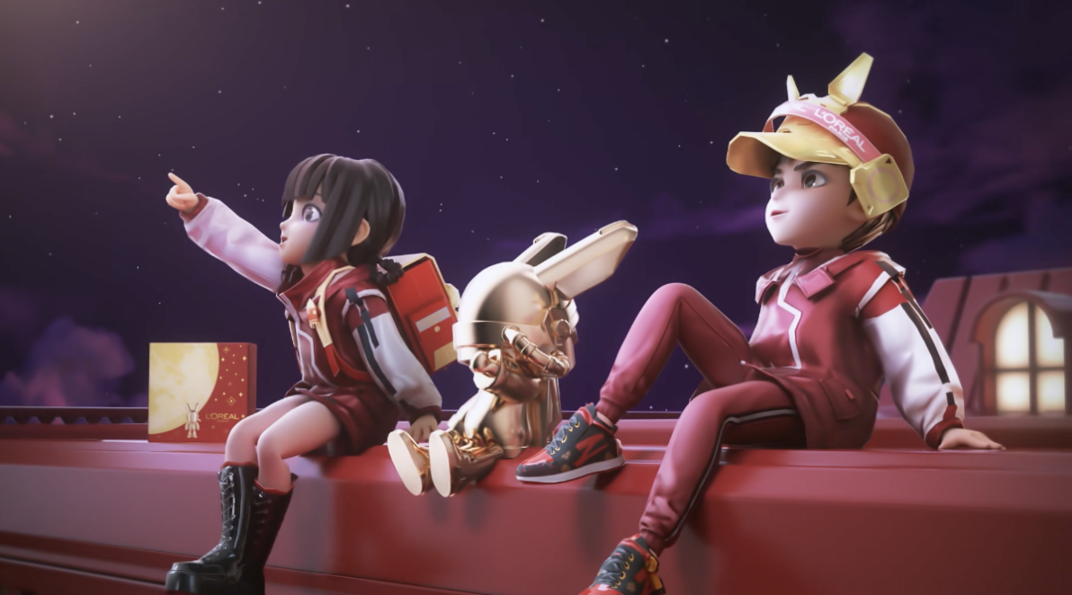
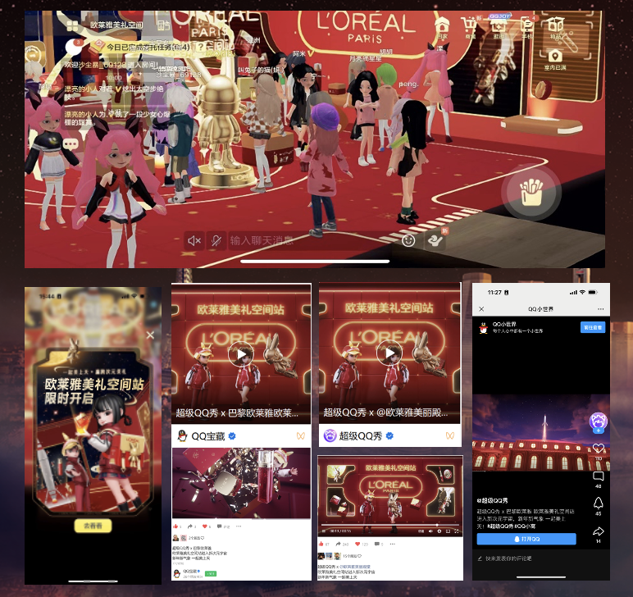
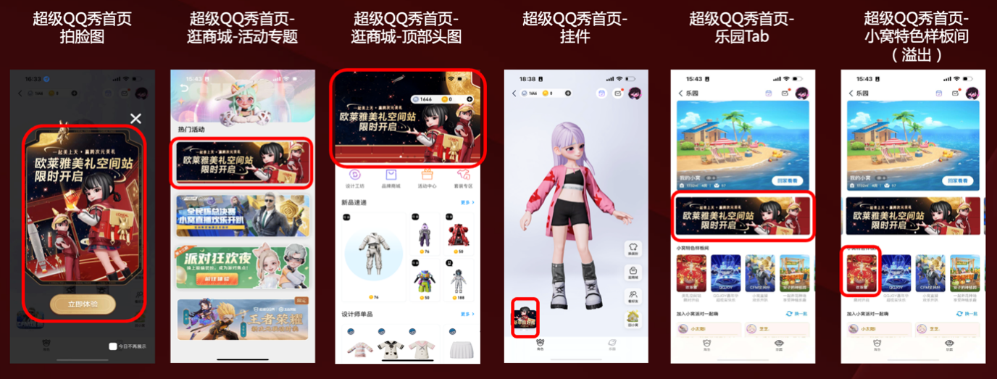
2、互动内容引爆期：一起美上天成为Z世代CNY必选活动 触发千万级用户每日与欧莱雅互动
抓住Z时代用户游戏心理，将品牌元素深度渗透从玩家形象→互动动作→小屋空间设计之中，定制了多款欧礼兔元素主题配饰&家具，通过限定的虚拟资产让用户成为品牌行走的“代言人”。
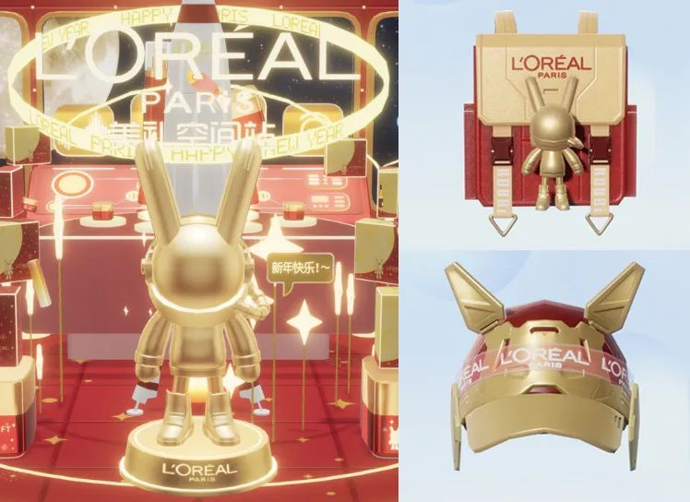
构建品牌新次元空间，通过统一阵地实现用户的集中化互动和品牌内容传导，最大化利用IP形象点缀空间元素，加剧用户互动热情，同时关联平台电商生意，打破了虚拟与现实世界的隔阂，让用户有机会将虚拟世界的身份认同转变为实实在在的生活用品，快速将喜好转化为行动，玩转完整链路体验。
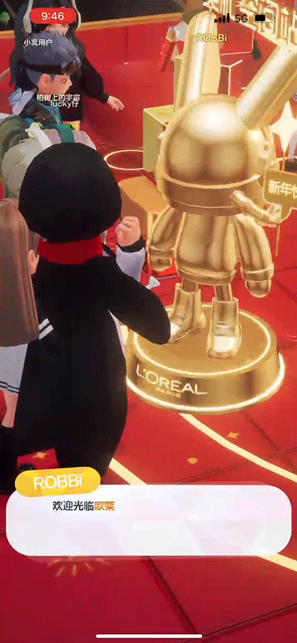
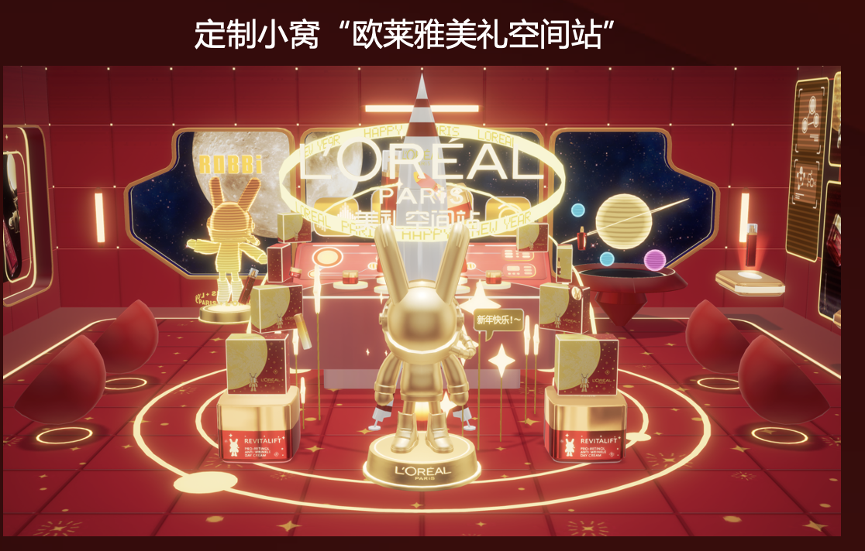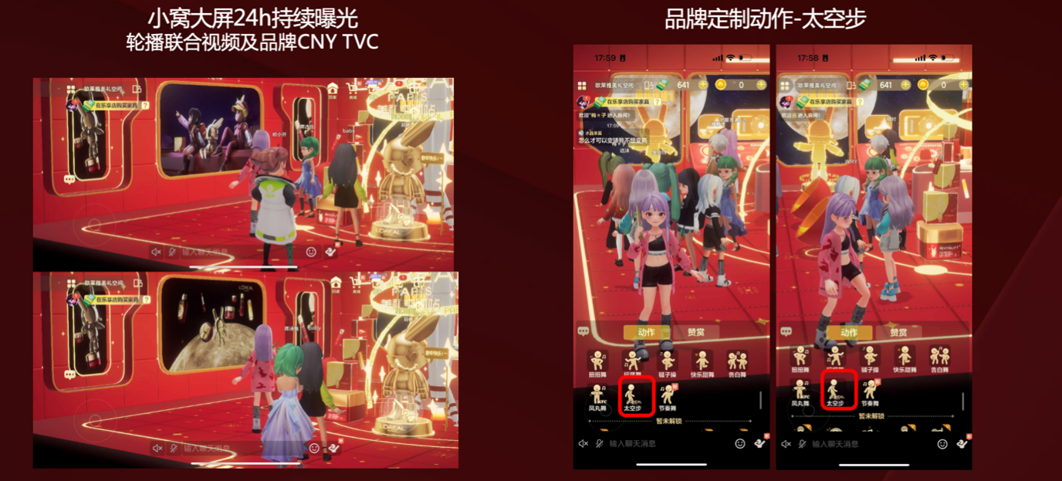
游戏式任务设计，为品牌周期性内的持续曝光打下坚实基础，用户每天只需完成“签到、进入品牌小窝、分享活动页”中任意一项任务，即可获得一张抽奖卡；每日完成全部任务，当天可参与1次“日常抽奖”；集齐5张抽奖卡，还可参与抽取最终大奖。通过这样的每日任务机制，巴黎欧莱雅在新春到来前的黄金时段，巧妙地持续锁定年轻用户注意力，让用户主动把打卡变成一种习惯，潜移默化加深品牌记忆。
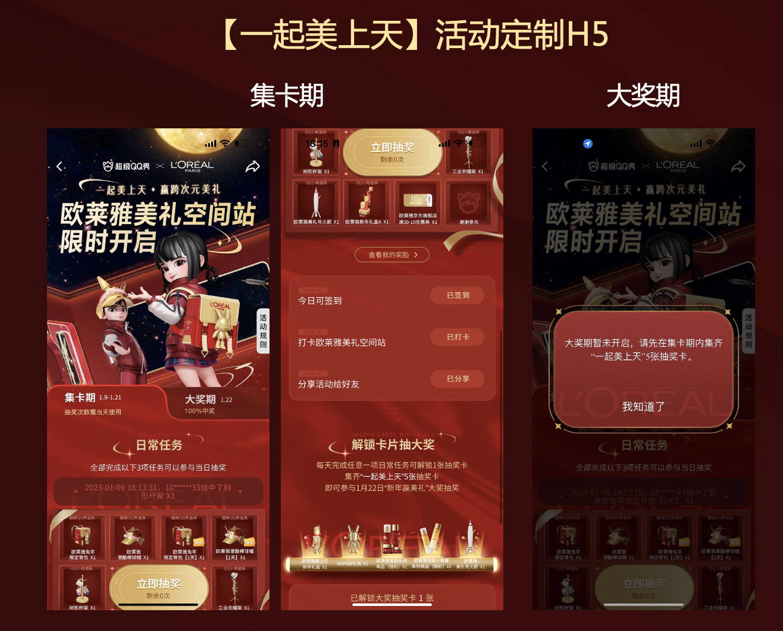
3、活动热度持续期：搭车新春不眠岛蓄热长尾曝光
借春节超级QQ秀平台活动之风，将品牌的战场持续扩大，从品牌定制小窝延伸至新春小岛，在在线用户高峰期，赚取足够眼球。
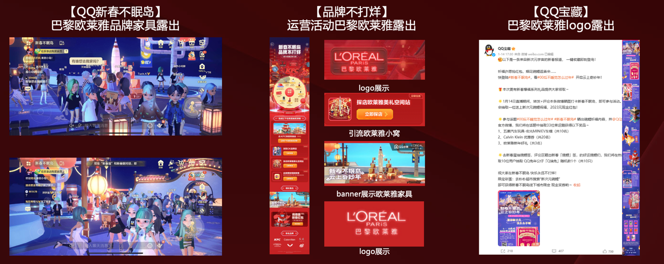
营销效果与市场反馈
- 项目累计总曝光 58亿+次，上亿多人次畅游品牌打造的虚拟空间；
- 累计7227万+人次与欧莱雅美礼空间站欧礼兔NPC对话互动；
- 累计1400万+人次获取品牌定制家具，家具成为裂变曝光的种子进入千万个用户小窝，巴黎欧莱雅以全新姿态留存虚拟空间；
- 活动H5访问PV达1.6亿+。

